**BADGE BASE:**

**Spazio Sperimentale di Recitazione**

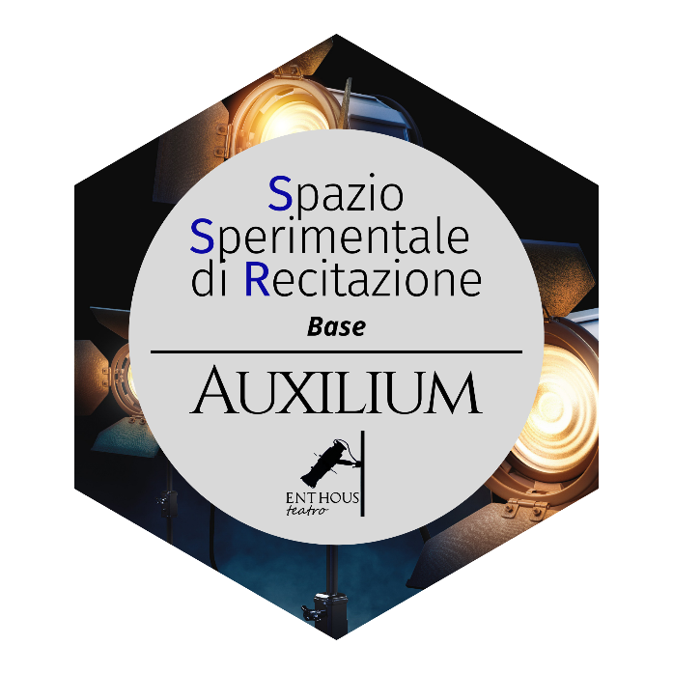

Un insieme di competenze di base espressive, creative, comunicative, relazionali, acquisite nell’ambito di un laboratorio teatrale è oggetto del Badge di base che è assegnato nell'ambito del Laboratorio teatrale «Spazio sperimentale di recitazione – Percorsi teatrali» promosso dal gruppo «Enthous Teatro» in collaborazione con la Pontificia Facoltà di Scienze dell’Educazione «Auxilium» di Roma.

Il progetto annuale, che nell’anno accademico 2019-2020 è arrivato alla settima edizione, oltre la realizzazione di una messinscena, prevede specifiche sessioni per lo sviluppo di alcune abilità e competenze trasversali legate all’esperienza teatrale.

**Competenze**

Il proprietario di questo Badge ha sviluppato e ha dimostrato di possedere le seguenti

***Conoscenze***

* conosce i fondamenti della recitazione;
* conosce la storia e i fondamenti dell'arte teatrale;
* conosce i princìpi psicologici e fisiologici alla base dell’esperienza teatrale e drammatica.

***Abilità***

* È in grado di relazionarsi con il gruppo e sa promuovere il raggiungimento degli obiettivi attraverso la collaborazione e varie forme di confronto;
* È capace di utilizzare e comprendere la comunicazione verbale e non verbale;
* È in grado di gestire e muoversi all’interno dello spazio scenico;
* È capace di percepire se stesso, attraverso i sensi ed il corpo;
* Sa utilizzare criteri appropriati per la comprensione approfondita del comportamento di un personaggio.

***Disposizioni interne***

* Accoglienza e fiducia verso il gruppo;
* Capacità di mettersi in gioco;
* Capacità di concentrarsi su un compito complesso.

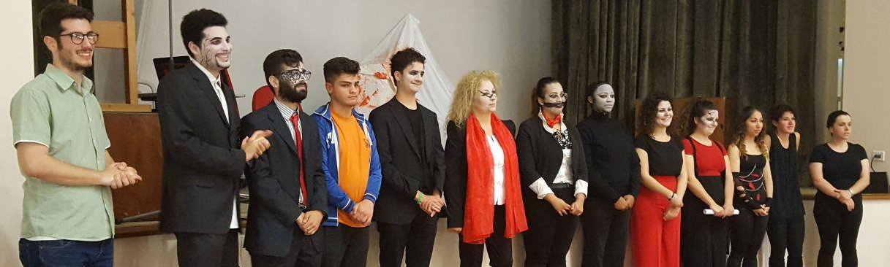

**Emesso dalla Facoltà «Auxilium»**

Il badge è emesso dalla Pontificia Facoltà di Scienze dell’Educazione «Auxilium» di Roma. L’Auxilium prepara [ricercatori](https://it.wikipedia.org/wiki/Ricercatore), [educatori](https://it.wikipedia.org/wiki/Educatore), [insegnanti](https://it.wikipedia.org/wiki/Insegnante), [psicologi](https://it.wikipedia.org/wiki/Psicologo), [dirigenti](https://it.wikipedia.org/wiki/Dirigente_scolastico), esperti di educazione religiosa e altre figure professionali operanti nei servizi educativi, con una speciale attenzione alla prevenzione dei problemi sociali dell’infanzia e della giovinezza.

L’esperienza del laboratorio teatrale nella Facoltà «Auxilium» nasce nel 2013 dall’iniziativa di alcuni studenti con passione ed esperienze in ambito teatrale. Con lo sviluppo di competenze differenziate in differenti percorsi universitari il gruppo ha saputo valorizzare l’esperienza teatrale come spazio di crescita di competenze trasversali e ha saputo coinvolgere un numero sempre crescente di studenti di ogni indirizzo ed età. La formula del laboratorio ha consentito di lavorare su tematiche e rappresentazioni attinenti alla *vision* e alla *mission* della Facoltà: l’assunzione di una visione integrale delle scienze dell’educazione ha consentito di creare uno spazio teatrale che si pone sia come strumento di sviluppo personale, sia come sistema di crescita professionale per educatori, psicologi, insegnanti e altri professionisti nell’ambito educativo.

**Criteri**

Per ottenere questo badge di base è necessario svolgere il percorso di formazione iniziale e l’esperienza di preparazione dello spettacolo per almeno l’80% degli incontri totali. L’esperienza ha una durata complessiva di 50-60 ore. È altresì necessario partecipare a tutti gli incontri di autovalutazione e sostenere, alla fine del percorso, un colloquio conclusivo con i formatori.

Il percorso formativo si divide in due fasi consecutive: nella prima sono previste sessioni di training e formazione specifiche dedicate alle dimensioni fondamentali della persona e della recitazione. La seconda parte consiste nella preparazione di una rappresentazione teatrale che, nel suo evolversi e progredire, porta i partecipanti ad immergersi nello studio di un personaggio, e a collaborare attivamente con il gruppo nella costruzione scenica e concreta dello spettacolo.

Il proprietario di questo Badge:

* ha partecipato attivamente ed in modo assiduo agli incontri;
* ha preso parte alle attività formative e agli esercizi proposti all’interno delle sessioni;
* è stato capace di aprirsi e confrontarsi con gli altri partecipanti;
* ha dimostrato di essere capace di auto valutare le competenze sviluppate.

**BADGE AVANZATO:**

**Percorsi teatrali**

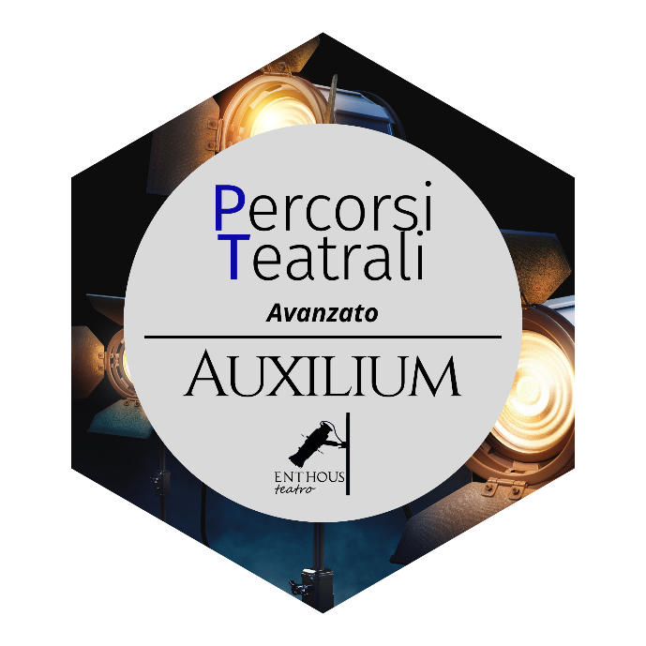

Un insieme di competenze espressive, creative, comunicative, relazionali e di recitazione acquisite nell’ambito di un laboratorio teatrale è oggetto del Badge avanzato che è assegnato nell'ambito del Laboratorio teatrale «Spazio sperimentale di recitazione – Percorsi teatrali» promosso dal gruppo «Enthous Teatro» in collaborazione con la Pontificia Facoltà di Scienze dell’Educazione «Auxilium» di Roma.

Il progetto annuale, che nell’anno accademico 2019-2020 è arrivato alla settima edizione, oltre la realizzazione di una messinscena, prevede specifiche sessioni per lo sviluppo di alcune abilità e competenze trasversali legate all’esperienza teatrale.

**Competenze**

Il proprietario di questo Badge ha sviluppato e ha dimostrato di possedere le seguenti

***Conoscenze***

* conosce l'importanza della vocalità e delle sue tonalità;
* conosce i linguaggi e i significati della postura, dei gesti e degli atteggiamenti;
* conosce le modificazioni fisiologiche e psicologiche associate alle emozioni.

***Abilità***

* È capace di riconoscere le proprie ed altrui emozioni, sa esprimerle, sa decentrasi e sa essere empatico per “mettersi nei panni di”;
* È in grado di impiegare le proprie risorse creative per la risoluzione di problemi complessi;
* È in grado di gestire le proprie reazioni emotive quando si trova davanti ad un pubblico;
* Sa realizzare forme attive di ascolto dell’interlocutore.

***Disposizioni interne***

* Flessibilità e capacità di adattamento;
* Riconoscimento, gestione ed espressione delle emozioni.

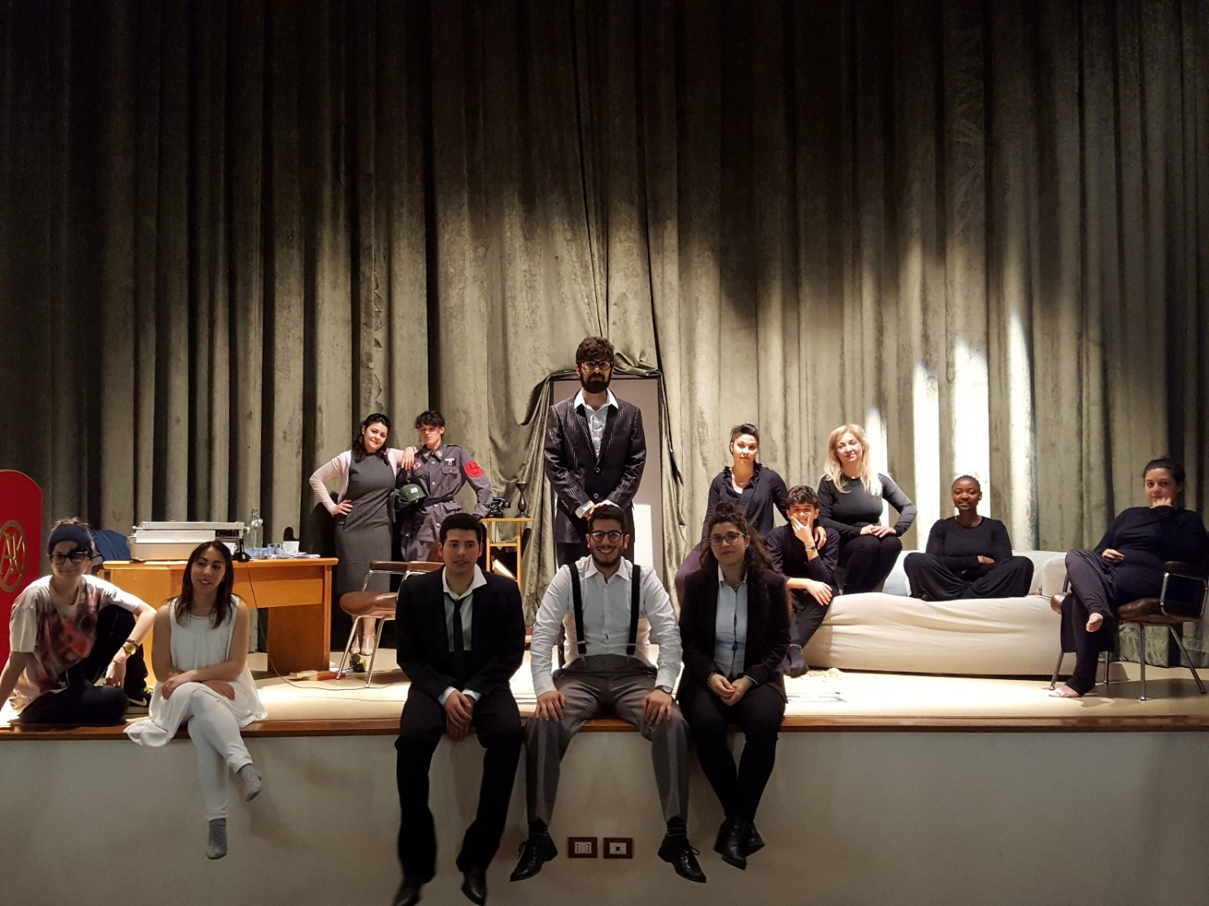

**Emesso dalla Facoltà «Auxilium»**

Il badge base è emesso dalla Pontificia Facoltà di Scienze dell’Educazione «Auxilium» di Roma. L’Auxilium prepara [ricercatori](https://it.wikipedia.org/wiki/Ricercatore), [educatori](https://it.wikipedia.org/wiki/Educatore), [insegnanti](https://it.wikipedia.org/wiki/Insegnante), [psicologi](https://it.wikipedia.org/wiki/Psicologo), [dirigenti](https://it.wikipedia.org/wiki/Dirigente_scolastico), esperti di educazione religiosa e altre figure professionali operanti nei servizi educativi, con una speciale attenzione alla prevenzione dei problemi sociali dell’infanzia e della giovinezza.

L’esperienza del laboratorio teatrale nella Facoltà «Auxilium» nasce nel 2013 dall’iniziativa di alcuni studenti con passione ed esperienze in ambito teatrale. Con lo sviluppo di competenze differenziate in differenti percorsi universitari il gruppo ha saputo valorizzare l’esperienza teatrale come spazio di crescita di competenze trasversali e ha saputo coinvolgere un numero sempre crescente di studenti di ogni indirizzo ed età. La formula del laboratorio ha consentito di lavorare su tematiche e rappresentazioni attinenti alla *vision* e alla *mission* della Facoltà: l’assunzione di una visione integrale delle scienze dell’educazione ha consentito di creare uno spazio teatrale che si pone sia come strumento di sviluppo personale, sia come sistema di crescita professionale per educatori, psicologi, insegnanti e altri professionisti nell’ambito educativo.

**Criteri**

Per ottenere questo badge avanzato è necessario aver acquisito il badge di base e svolgere il percorso di formazione avanzato e l’esperienza di preparazione dello spettacolo per almeno l’80% degli incontri totali. L’esperienza ha una durata complessiva di 50-60 ore. È altresì necessario partecipare a tutti gli incontri di autovalutazione e sostenere, alla fine del percorso, un colloquio conclusivo con i formatori.

Il percorso formativo si divide in due fasi consecutive: nella prima sono previste sessioni di training e formazione specifici dedicati alle dimensioni fondamentali della persona e della recitazione. La seconda parte consiste nella preparazione di una rappresentazione teatrale che, nel suo evolversi e progredire, porta i partecipanti ad immergersi nello studio di un personaggio, e a collaborare attivamente con il gruppo nella costruzione scenica e concreta dello spettacolo.

Il proprietario di questo Badge:

* è in possesso dell’omonimo badge di base;
* ha partecipato attivamente ed in modo assiduo agli incontri;
* ha preso parte alle attività formative e agli esercizi proposti all’interno delle sessioni;
* è stato capace di aprirsi e confrontarsi con gli altri partecipanti;
* ha dimostrato di essere capace di auto valutare le competenze sviluppate.